画面設計書

ホーム
サイトのホームとなるページ
ここには新着、ランキング、フォロー新着等の画像とその画像の評価表示、コメント数表示
各画像のクリックで個別画像詳細ページへ移動。
ログインがされていない場合は右上にログイン、されている場合はマイページと表示
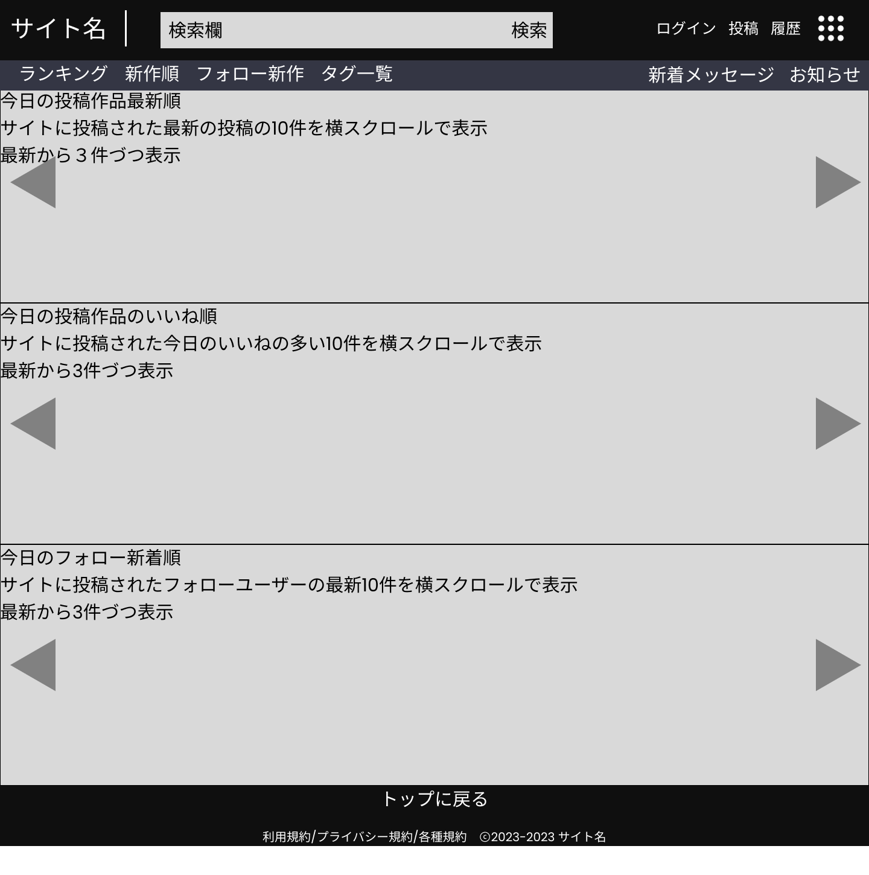

ユーザー登録画面
ユーザー名 被りNG
メールアドレス 被りNG
パスワード 半角英数字8文字以上
パスワードの再確認
登録ボタン
アカウントを持っているユーザーはログインページに誘導。
登録が完了したら登録ありがとうメッセージを自動送信。
登録日時も一緒に取得
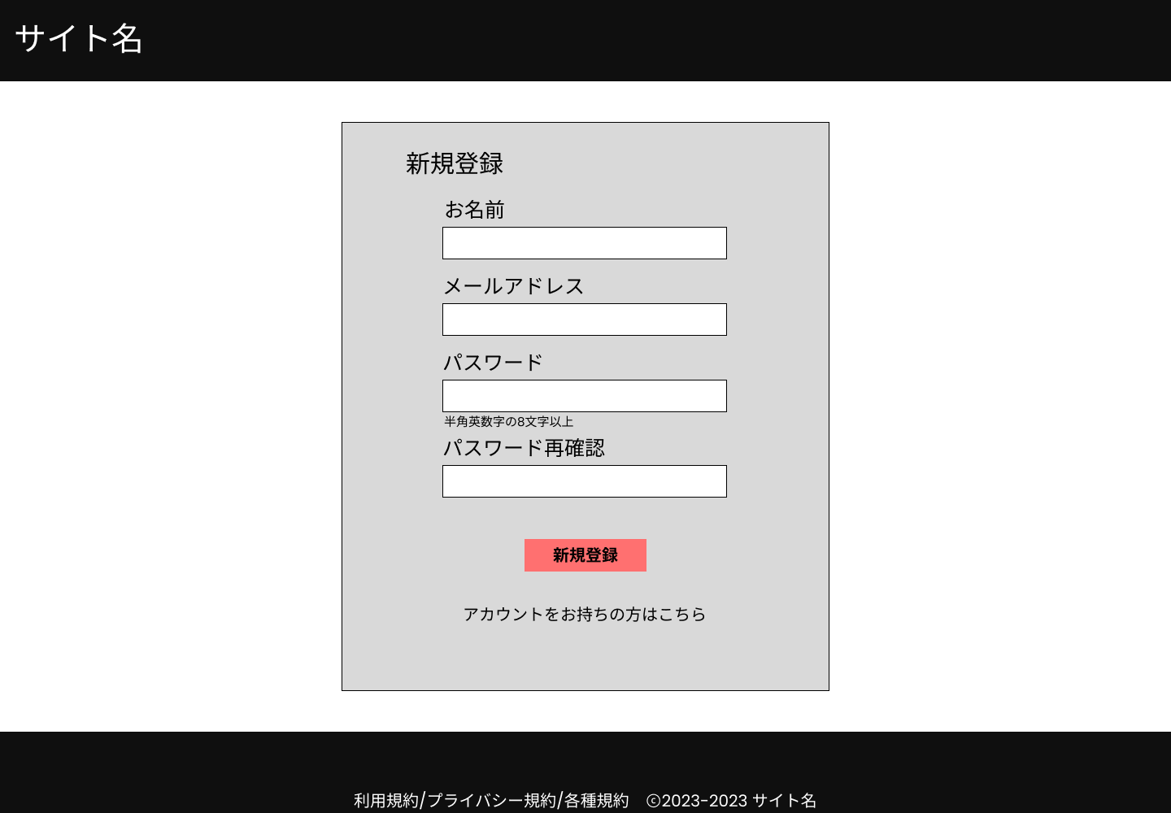

ログイン画面
メールアドレス
パスワード
ログインボタン
パスワードリセットリンク
アドレスの登録がなかった場合は新規登録に誘導
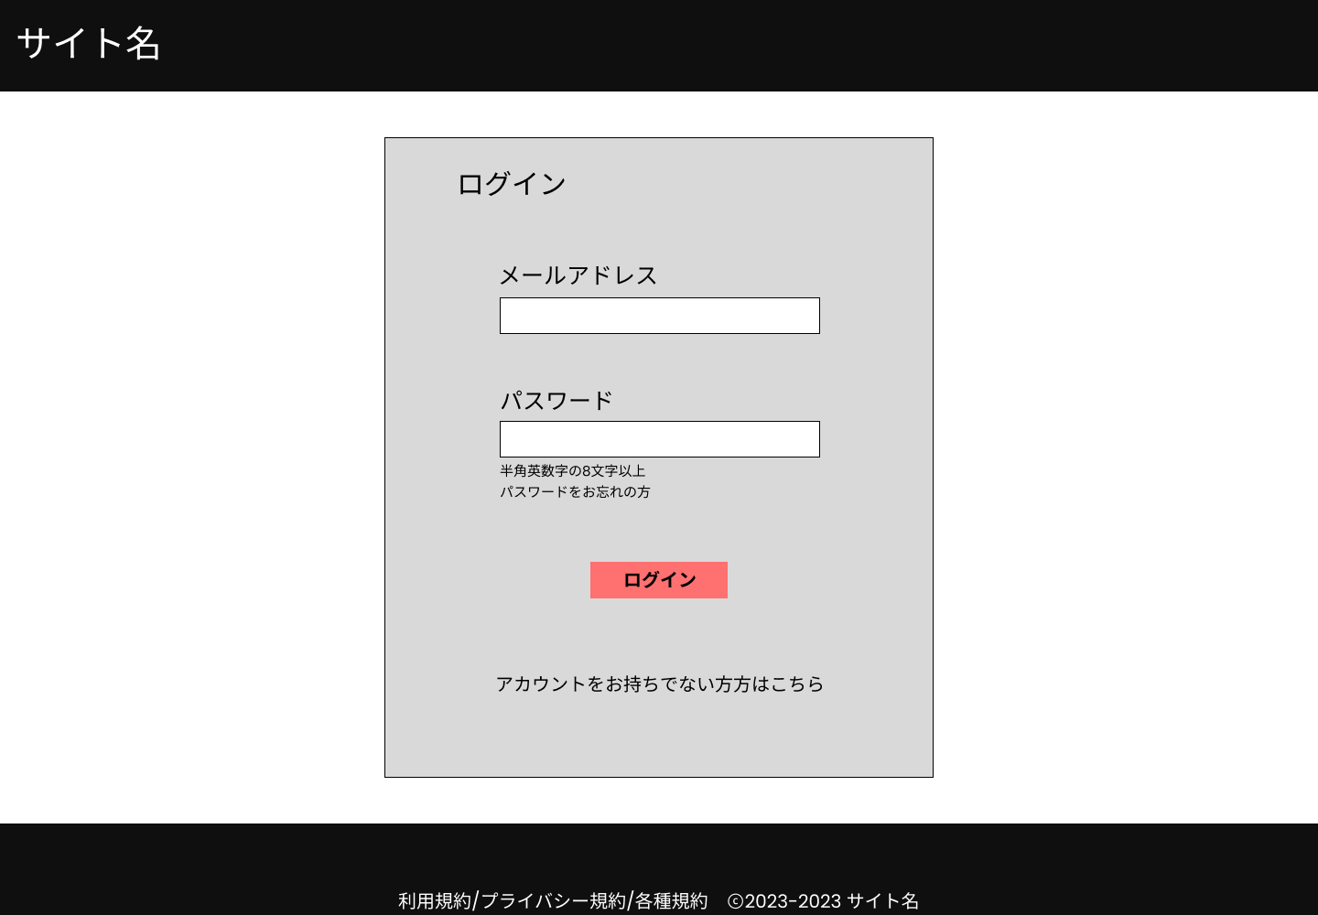

個別画像詳細ページ
画像タイトル、画像本体、投稿日時、評価表示、作者名(投稿したユーザー名)
コメント一覧表示（ユーザー名、コメント内容、投稿日時、コメントに対する一段階評価）
コメント投稿フォーム（テキストエリア、コメント投稿ボタン）
評価UI(いいねの一段階評価)
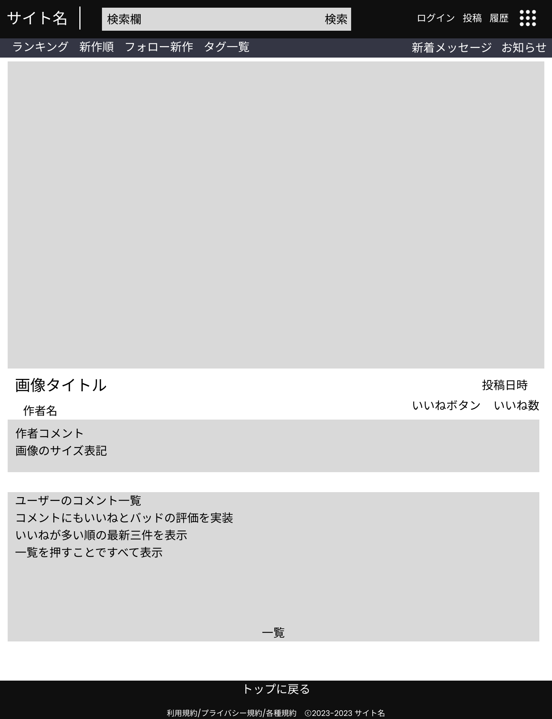

ユーザープロフィールページ
ユーザー情報表示（ユーザー名、プロフィール画像）
投稿した画像一覧表示
コメントした画像一覧表示

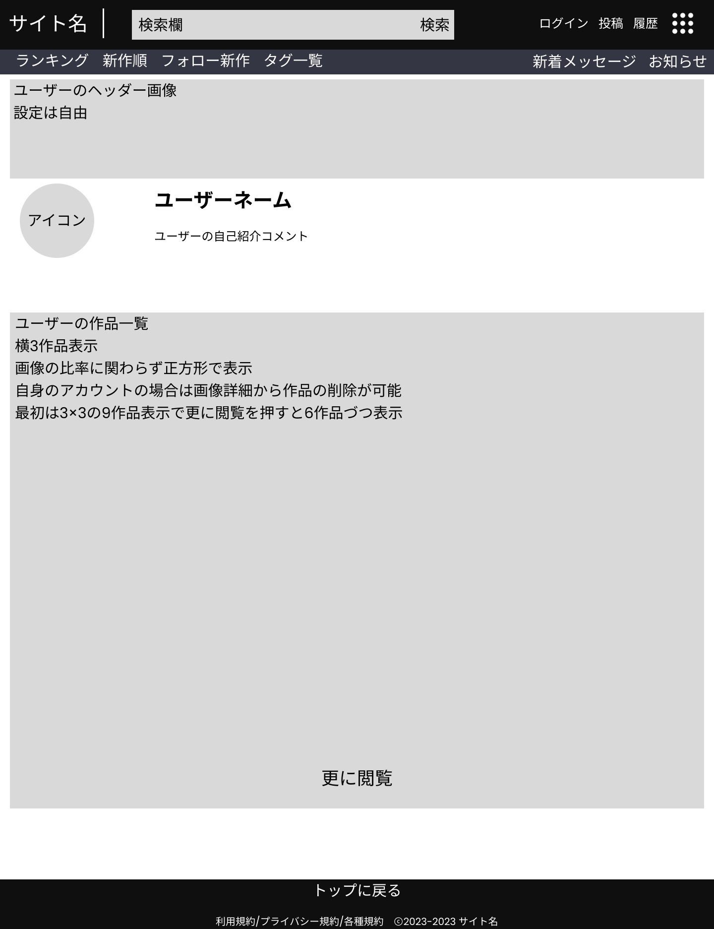

管理者コントロールパネル
不適切な画像・コメントの管理（表示、削除）
ユーザーアカウント管理（表示、制限）
